EUSTAT

26/08/2010

Contenido

1. INTRODUCCION 2
2. ORGANIZACION Y JERARquia de pantalla 3
2.1. CONTROLES WEB DE USUARIO (ASCX) 4
2.1.1. CABECERA 4
2.1.2. PIE 4
2.1.3. MAPA DE ENCUESTA 4
2.1.4. MENU INFORMACION ADICIONAL 4
2.2. MASTERPAGES 6
2.2.1. ENCUESTA 6
2.2.2. CUESTIONARIO 6
2.2.3. REGISTRO 7
2.2.4. RESUMEN 7
2.3. ESTILOS 8
2.4. PAGINAS WEB (ASPX) 8
3. CONTROLES WEB 9
3.1. ACORDEóN 10
3.1.1. INTRODUCCIÓN 10
3.1.2. FUNCIONALIDAD 10
3.2. MAPA DE NAVEGACIÓN DE LA ENCUESTA 12
3.2.1. INTRODUCCIÓN 12
3.2.2. FUNCIONALIDAD 13
3.3. PANELES PLEGABLES 15
3.3.1. INTRODUCCIÓN 15
3.3.2. FUNCIONALIDAD 16
3.4. FEEDBACK 17
3.4.1. INTRODUCCIÓN 17
3.4.2. FUNCIONALIDAD 17
3.5. FORMULARIOS 18
3.5.1. INTRODUCCIÓN 18
3.5.2. FUNCIONALIDAD 18
3.5.2.1. calendario 18
4. pantallas 20
4.1. LOGIN 20
4.2. PORTAL 20
4.3. REGISTRO 21
4.4. ENCUESTA 22
4.5. RESUMEN 23

INTRODUCCION
En el presente documento, se define la propuesta de mejora para el canal Web de Eustat.
Por un lado se abordara la organización y jerarquía de las pantallas de la Web mediante diferentes conceptos.
Y por otro, se encuentran los controles Web tanto personalizados como ya existentes, que se utilizaran en el canal Web.

ORGANIZACION Y JERARquia de pantalla
Los conceptos en los que se basara este punto son los siguientes:
- Controles Web de usuario.
- MasterPages.
- Estilos.

CONTROLES WEB DE USUARIO (ASCX)
Se han definido cuatro controles que implementaran los siguientes partes de la Web:
- Cabecera
- Pie
- Mapa de encuesta
- Menú información adicional

CABECERA
En este control se encapsulara la cabecera de la Web utilizada en todas las páginas. Su configuración se realizara mediante el numero de encuesta y usuario registrado, este ultimo para mostrar los identificadores de usuario y desconexión.

PIE
En este control se encapsulara el pie de la Web utilizado en todas las páginas. Su configuración se realizara mediante el número de encuesta.

MAPA DE ENCUESTA
En este control se encapsulara el mapa de encuesta utilizado en las páginas de la encuesta y finalización de la misma. Su configuración se realizara mediante el número de encuesta y el número de encuesta de usuario.

MENU INFORMACION ADICIONAL
En este control se encapsulara el menú de más información situados en la parte derecha de las páginas de registro, encuesta, finalización de encuesta e impresión de encuesta.

MASTERPAGES
Para las páginas de "Login" y "PortalWeb" no se han desarrollado masterpages, ya que difieren en su estructura del resto de páginas usadas en la encuesta. Por ello se han desarrollado como paginas ASPX, que incluyen eso si, los controles de usuario de cabecera y pie.
Para el resto de las páginas se ha desarrollado la siguiente jerarquía:

Como se puede observar, se han definido 4 masterpages, las cuales comentamos a continuación:

ENCUESTA
Es la masterpage principal de la Web. Incluye los controles de usuario de cabecera, menú de información adicional y pie.

CUESTIONARIO
Esta masterpage hereda de la masterpage principal y a su vez incluye el control de usuario de mapa de encuesta junto con la estructura principal de la encuesta y los botones de navegación de la misma. Al crear una página que herede de esta masterpage, será necesario definir el control tanto para la encuesta como para los botones de navegación de la misma. Como se muestra a continuación, se podrán capturar tanto los eventos de anterior y siguiente, como cualquier acción de cambio de pagina desencadenado en el mapa.

REGISTRO
Esta masterpage hereda de la masterpage principal y a su vez incluye la estructura principal de la página de registro junto con los botones de ínter actuación.

RESUMEN
Esta masterpage hereda de la masterpage principal y a su vez incluye la estructura principal de la página de resumen de la encuesta junto con los botones de ínter actuación. La página Resumen.aspx que hereda directamente de esta masterpage, mostrara automáticamente el resumen de todas las páginas que formen la encuesta.

ESTILOS
Se han reestructurado los estilos de la Web de modo que cada control de usuario, masterpage y control Web tenga su propia hoja de estilos. De este modo, cualquier cambio necesario se podrá realizar de una forma más rápida y cómoda.

PAGINAS WEB (ASPX)
Como se ha dicho anteriormente, las páginas de "Login" y "PortalWeb" se han desarrollado como paginas Web de ASP.NET.
Por otro lado, a la hora de desarrollar una encuesta en concreto, se necesitara heredar de ciertas masterpages para crear la Web deseada.

En un principio tanto para las páginas de registro y resumen de la encuesta se propone una página ya desarrollada que, en la mayoría de los casos, se integrara en cada Web. En caso contrario, siempre se podrá desarrollar una página personalizada heredando de las masterpages correspondientes.

Para la pagina de cuestionario, se desarrollara una única pagina aspx. En esta página se cargaran los contenidos apropiados que serán generados como controles Web de usuario (ascx). Es decir, se cargara en la pagina uno u otro control ascx dependiendo de en que página de la encuesta nos encontremos.

Por ultimo, la página de finalización de encuesta, se implementara heredando de su masterpage.

CONTROLES WEB
En este punto, se muestran los controles Web identificados para el canal Web de Eustat. Por cada control, se podrá apreciar una breve descripción del mismo, junto con sus funcionalidades y la manera de definirlas en el control.

ACORDEóN
Este control se compone de una serie de cabeceras o titulares con un contenido asociado, con la particularidad de que solo se mostrara el contenido del titular activado en último lugar.

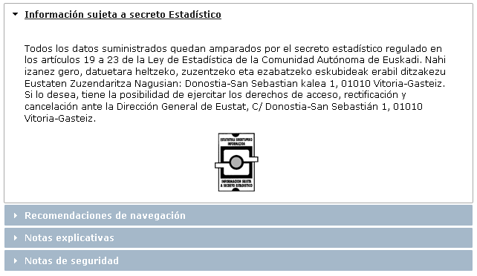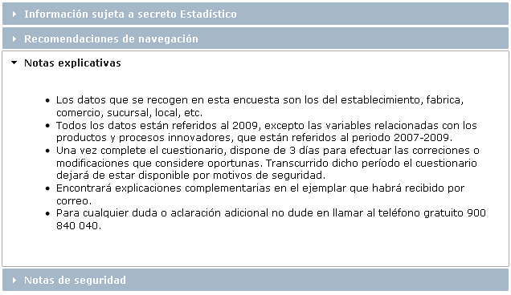

INTRODUCCIÓN
La finalidad de este tipo de controles es la de mostrar únicamente la información relevante seleccionada por el usuario, quedando ocultos el resto de contenidos definidos. Así mismo, se mostrara la cabecera o titular de los contenidos ocultos, que será el área designada para capturar el evento que provocara el cambio de contenido.

FUNCIONALIDAD
Los contenidos de este control se podrán definir tanto de una manera estática (en tiempo de diseño) como dinámica (en tiempo de ejecución).
Entre las propiedades principales del control se encuentran las siguientes:
- ENABLED: indica si el control esta o no activo.
  - Valores: True o False.
  - Por Defecto: True.
- ACTIVE: indica el contenido activo. (por defecto 1)
  - Valores: Numero de contenidos.
  - Por Defecto: 1.
- ANIMATED: animación al mostrar un contenido.
  - Valores: enumerador de opciones.
  - Por Defecto: slide.
- AUTOHEIGHT: indica si se el contenedor mas grande se utilizara como referencia para el resto de contenedores.
  - Valores: True/False.
  - Por Defecto: True.
- COLLAPSIBLE: indica si es posible o no plegar el contenido desplegado mediante la acción directa sobre el mismo, es decir, sin la necesidad de desplegar otro contenido.
  - Valores: True o False.
  - Por Defecto: False.
- EVENT: evento que causara el pliegue/despliegue de un contenido.
  - Valores: click/mouseover.
  - Por Defecto: click.
- DATASOURCE: propiedad mediante la cual se enlazara el control a un origen de datos.
- LISTITEM: propiedad que definirá un elemento del acordeón compuesto por una cabecera y un contenido.
  - Header: plantilla en la cual se incluirá el contenido de la cabecera.
  - Content: plantilla en la que se incluirá el contenido asociado a la cabecera.

Los estilos de este control se modificaran directamente sobre la hoja de estilos personalizada a su estructura HTML.

MAPA DE NAVEGACIÓN DE LA ENCUESTA
Se trata de un control encargado de definir la navegación de una encuesta que se encuentre dividida por diferentes secciones. Estas secciones se cumplimentaran de forma secuencial, aunque se pueda dar el caso de que bajo ciertas acciones desarrolladas en el cuestionario, algunas de estas secciones puedan quedar deshabilitadas.

INTRODUCCIÓN
El control, muestra de una forma visual los diferentes apartados que componen una encuesta, así como el estado en el que se encuentra cada apartado de la misma, a la vez que permite la navegación por las diferentes secciones en la que se divide la encuesta, siempre y cuando el estado de ese apartado lo permita.
Constará de un máximo de dos niveles, cuya funcionalidad será la de poder dividir ciertas secciones en varias subsecciones. Por lo tanto, se diferencia el nivel estático, el cual será visible en todo momento, y el nivel dinámico, el cual será visible al seleccionar un nodo del menú estático que a su vez contenga subnodos.
Cada nodo del mapa, que conforman los diferentes apartados o secciones de la encuesta, cuenta con los siguientes estados:
- Secciones ya contestadas.
- Sección actual.
  - Un único nivel.
  - Dos niveles.
- Secciones deshabilitadas.
  - Deshabilitadas por no encontrarse finalizadas secciones previas.
  - Deshabilitadas por respuestas dadas a ciertas preguntas.

Cabe destacar otro tipo de estado complementario aplicable tanto a las secciones ya contestadas como a la sección actual, el cual nos informara de que se ha dado un error en dicha sección.
Sección ya visitada.
Sección actual.

FUNCIONALIDAD
Los contenidos de este control se podrán definir tanto de una manera estática (en tiempo de diseño) como dinámica (en tiempo de ejecución).
Entre las propiedades principales del control se encuentran las siguientes:
- SELECTEDITEM: nodo actual del mapa. En el caso de existir un segundo nivel de mapa, serán estos nodos y no el padre los que marquen el nodo actual.
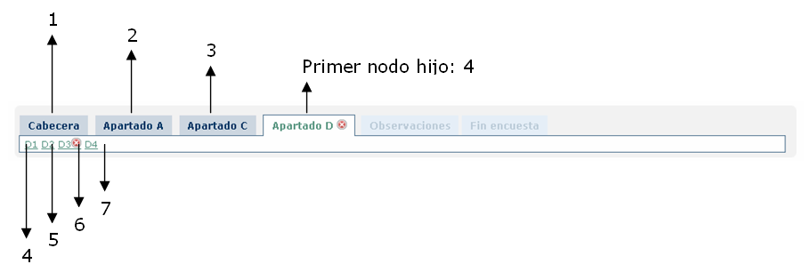
- SELECTEDVALUE: Valor del nodo actual del mapa.
- CSSCLASS: propiedad que definirá el estilo general del control.
- STATICLEVEL-STYLE: propiedad para definir el estilo general del nivel estático.
- STATICLEVELITEM-STYLE: propiedad para definir el estilo de los nodos que componen el nivel estático.
- STATICLEVELACTIVE-STYLE: propiedad para definir el estilo del nodo actual.
- STATICLEVELHOVER-STYLE: propiedad para definir el estilo de los nodos que componen el nivel estático cuando estos reciben el foco.
- STATICLEVELERROR-STYLE: propiedad para definir el estilo de los nodos que componen el nivel estático cuando estos tienen un estado erróneo.
- STATICLEVELDISABLED-STYLE: propiedad para definir el estilo de los nodos que componen el nivel estático cuando estos se encuentren deshabilitados por ciertas acciones tomadas a la hora de responder ciertas preguntas del cuestionario.
- STATICLEVELDISABLEDSEQUENCE-STYLE: propiedad para definir el estilo de los nodos que componen el nivel estático cuando estos se encuentren deshabilitados por no haberse cumplimentado alguna sección anterior.
- DYNAMICLEVEL-STYLE: propiedad para definir el estilo general del nivel dinámico.
- DYNAMICLEVELITEM-STYLE: propiedad para definir el estilo de los nodos que componen el nivel dinámico.
- DYNAMICLEVELACTIVE-STYLE: propiedad para definir el estilo del nodo actual.
- DYNAMICLEVELHOVER-STYLE: propiedad para definir el estilo de los nodos que componen el nivel dinámico cuando estos reciben el foco.
- DYNAMICLEVELERROR-STYLE: propiedad para definir el estilo de los nodos que componen el nivel estático cuando estos tienen un estado erróneo.
- DYNAMICLEVELDISABLED-STYLE: propiedad para definir el estilo de los nodos que componen el nivel dinámico cuando estos se encuentren deshabilitados por ciertas acciones tomadas a la hora de responder ciertas preguntas del cuestionario.
- DYNAMICLEVELDISABLEDSEQUENCE-STYLE: propiedad para definir el estilo de los nodos que componen el nivel dinámico cuando estos se encuentren deshabilitados por no haberse cumplimentado alguna sección anterior.
- DATASOURCE: propiedad mediante la cual se enlazara el control a un origen de datos. Teniendo en cuenta el carácter organizativo y jerárquico del control, más propio de un menú, lo mas apropiado seria enlazar esta propiedad a un origen de datos XML, pudiendo ser un fichero XML o un Mapa de la Web personalizado.
- LISTITEM: propiedad que definirá un nodo con sus correspondientes atributos, pudiéndose anidar nodos dentro de otros para crear el segundo nivel del mapa.
  - Name: texto que se mostrara para representar el nodo.
  - Value: valor asociado al nodo que servirá de información a la hora de navegar por el mapa.
  - Visited: indicador de si el nodo a sido o no visitado.
  - Graph: indicador de nodo accesible o no por ciertas acciones tomadas.
  - Erroneous: indicador de nodo con errores.
  - ChildItems: listado de nodos hijos
  - Parent: nodo padre del nodo.

Existen dos funciones llamadas "MoveNext" y "MovePrevious" mediante las cuales avanzaremos o retrocederemos un nodo.

PANELES PLEGABLES
Paneles con la capacidad de mostrar/ocultar su contenido, dejando visible únicamente su cabecera. Al contrario que con el control de acordeón, mostrar un panel no conlleva el pliegue del resto.

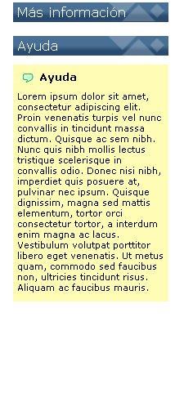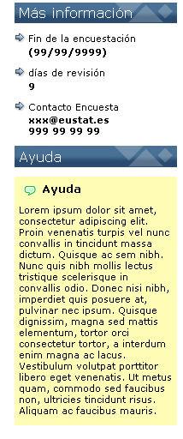

INTRODUCCIÓN
La finalidad de este tipo de controles es la de incluir varios temas de información adicional (como pueden ser mas información, ayuda,...) quedando visible únicamente la cabecera o titular de los mismos. El usuario será el encargado de desplegar la información que el necesite, con la particularidad de que podrá tener del contenido desplegado de cuantos paneles desee al mismo tiempo.

FUNCIONALIDAD
Los contenidos de este control se podrán definir tanto de una manera estática (en tiempo de diseño) como dinámica (en tiempo de ejecución).
Entre las propiedades principales del control se encuentran las siguientes:
- ENABLED: indica si el control esta o no activo.
  - Valores: True o False.
  - Por Defecto: True.
- EXPANDTEXT: texto a mostrar cuando el panel se encuentra plegado.
  - Por defecto: Vacío.
- COLLAPSETEXT: testo a mostrar cuando el panel se encuentra desplegado.
  - Por defecto: Vacío.
- CSSCLASS: propiedad que definirá el estilo general del control.
- EXPAND-CSSCLASS: estilo a mostrar cuando el panel se encuentra plegado.
- COLLAPSE-CSSCLASS: estilo a mostrar cuando el panel se encuentra desplegado.
- EXPANDANIMATION: animación al desplegar un panel.
  - Valores: enumerador de opciones.
  - Por Defecto: show.
- COLLAPSEANIMATION: animación al plegar un panel.
  - Valores: enumerador de opciones.
  - Por Defecto: hide.
- EXPANDDURATION: duración del efecto de despliegue de un panel.
- COLLAPSEDURATION: duración del efecto de pliegue de un panel.
- DATASOURCE: propiedad mediante la cual se enlazara el control a un origen de datos.
- LISTITEM: propiedad que definirá un panel plegable compuesto por una cabecera y un contenido.
  - Header: plantilla en la cual se incluirá el contenido de la cabecera.
  - Content: plantilla en la que se incluirá el contenido asociado a la cabecera.

FEEDBACK
Este control tiene la finalidad de informar al usuario de cómo interactuar con los elementos de la aplicación y del resultado de cualquier acción que realice o cualquier problema que tenga y de cómo solucionarlo.

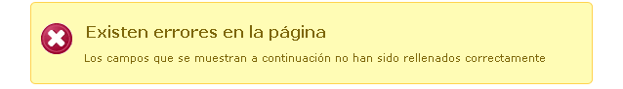

INTRODUCCIÓN
Con el uso de este patrón se pretende hacer hincapié en una buena interacción entre el usuario y la Web. Entre los usos mas comunes se pueden encontrar:
- Ayuda al rellenado de formularios.
- Mensajes de error.
- Estado de los distintos elementos.
- Ejecución de un proceso.

FUNCIONALIDAD
Los contenidos de este control se podrán definir tanto de una manera estática (en tiempo de diseño) como dinámica (en tiempo de ejecución).
Entre las propiedades principales del control se encuentran las siguientes:
- VISIBLE: visibilidad del control.
  - Valores: True o False.
  - Por Defecto: False.
- DURATION: duración del control en pantalla.
  - Valor: >=0 (segundos en los que será visible).
  - Por Defecto: 0 (mientras no se haga un postback al servidor).
- DISPLAYAFTER: tiempo de espera para mostrar el control.
- CSSCLASS: estilo general del control.
- CONTENT: contenido del control.

FORMULARIOS
En este apartado se trataran todos los elementos comunes a los formularios, diferenciando entre los que ya existen en el framework de ASP.NET y los nuevos controles de formulario a desarrollar.

INTRODUCCIÓN
De entre los controles ya existentes en ASP.NET, para los que se desarrollará un control Web personalizado con el fin de incluir un modo de visualización deshabilitado con la apariencia a mostrar en la página de resumen, se encuentran:
- Textbox
- DropDownList
- ListBox
- CheckBox
- CheckBoxList
- RadioButton
- RadioButtonList

Para los controles Web de CheckBox excluyentes y Calendario se desarrollaran sendos controles Web personalizados.

Por ultimo, para las validaciones en cliente, se utilizaran los controles de validación existentes en el framework de ASP.NET dado que su funcionalidad presentada, que se limita a un juego de estilos, es compatible con dichos controles.

FUNCIONALIDAD
Para todos los controles se incluirá una funcionalidad adicional, que consistirá en el modo de visualización de los controles cuando estos se encuentren en modo de resumen.

      - calendario
El control contará con las siguientes propiedades:
- BUTTONIMAGE: URL de la imagen que se mostrara para acceder al calendario.
  - Por defecto: Vacío.
- BUTTONIMAGEONLY: indicar si se quiere mostrar únicamente la imagen especificada.
  - Por Defecto: False.
- BUTTONTEXT: texto a mostrar en el botón.
  - Por Defecto: '…'
- CHANGEMONTH: indicar si se quiere mostrar un combo de valores para seleccionar el mes.
  - Por Defecto: False.
- CHANGEYEAR: indicar si se quiere mostrar un combo de valores para seleccionar el año.
  - Por Defecto: False.
- DURATION: controla la velocidad con la que se muestra el calendario.
  - Valor: Slow, Medium, Fast.
  - Por Defecto: Medium.
- SHOWANIMATION: animación usada para mostrar/ocultar el calendario.
  - Valor: 'blind', 'bounce', 'clip', 'drop', 'explode', 'fold', 'highlight', 'puff', 'pulsate', 'scale', 'shake', 'show', 'size', 'slide'.
  - Por Defecto: Show.
- SHOWON: acción por la cual se visualizara el calendario.
  - Valor: Focus, Button, Both.
  - Por Defecto: Focus.

Los estilos de este control se modificaran directamente sobre la hoja de estilos personalizada a su estructura HTML.

pantallas

LOGIN
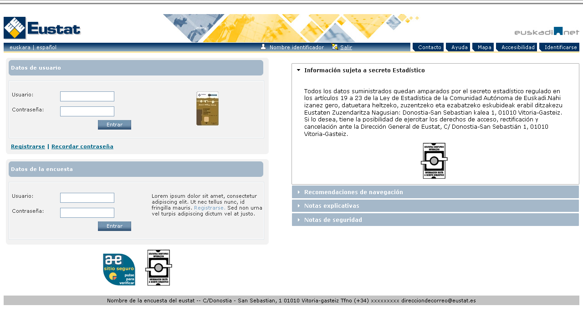

PORTAL
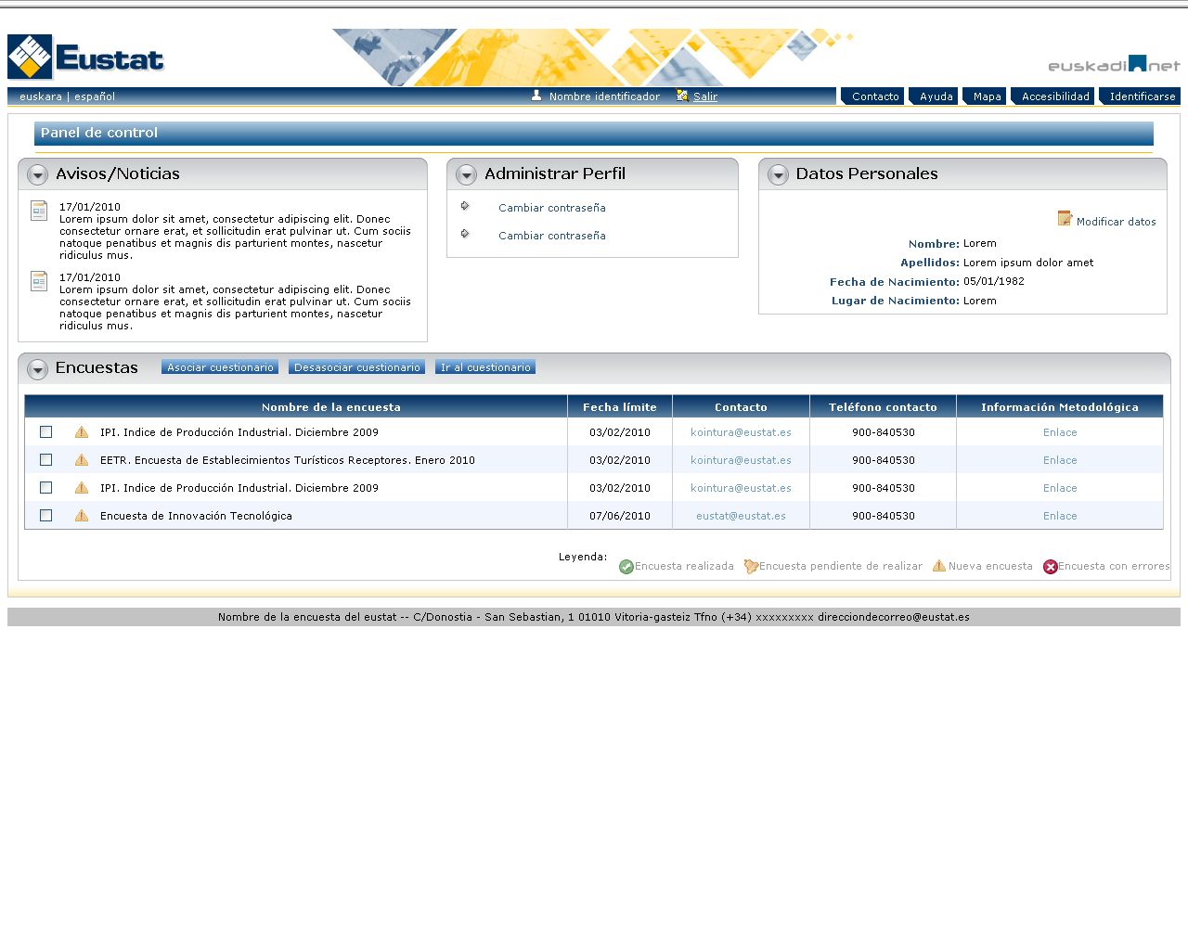

REGISTRO
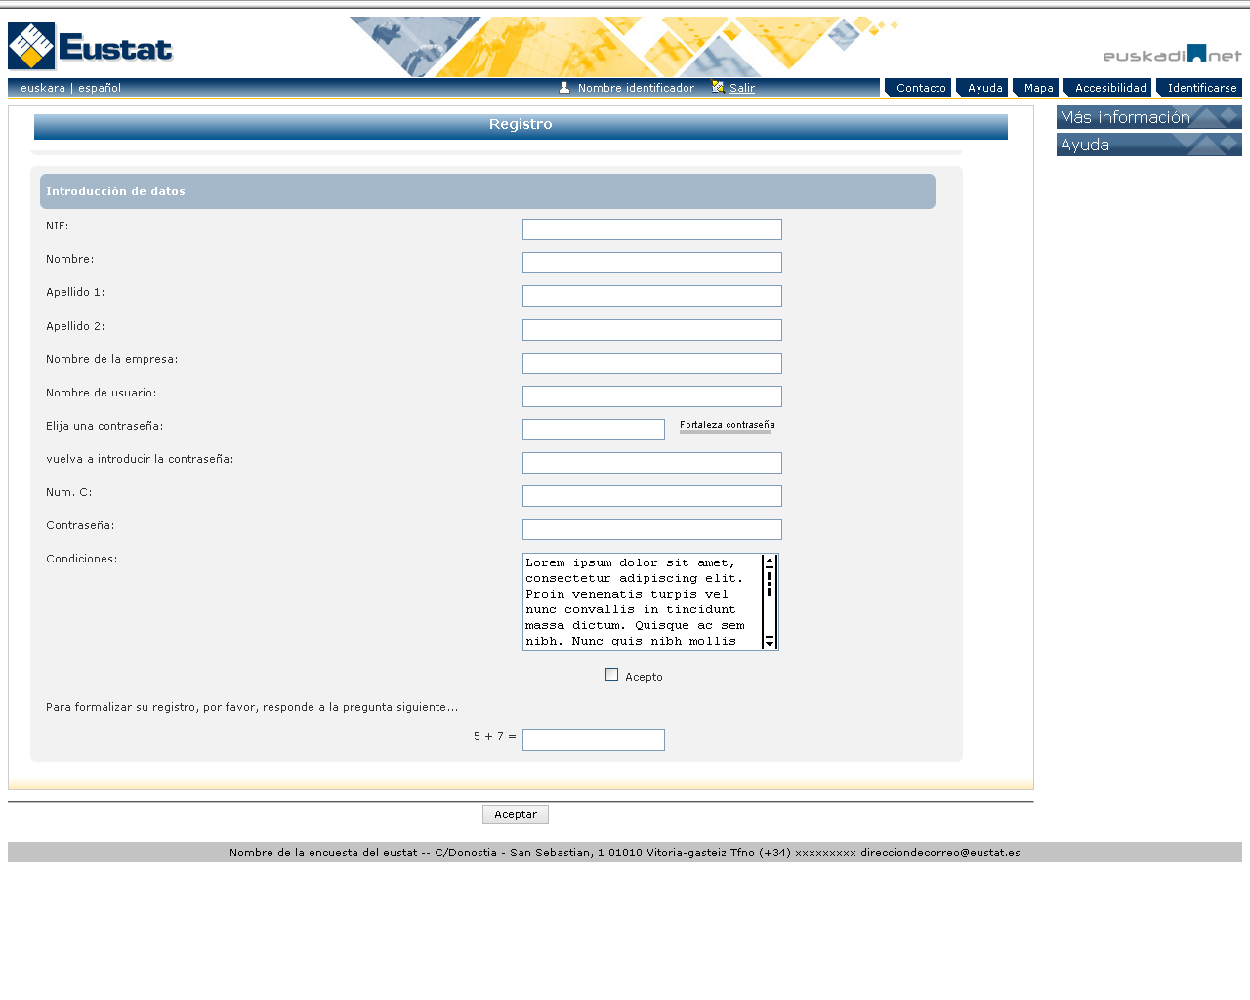

ENCUESTA
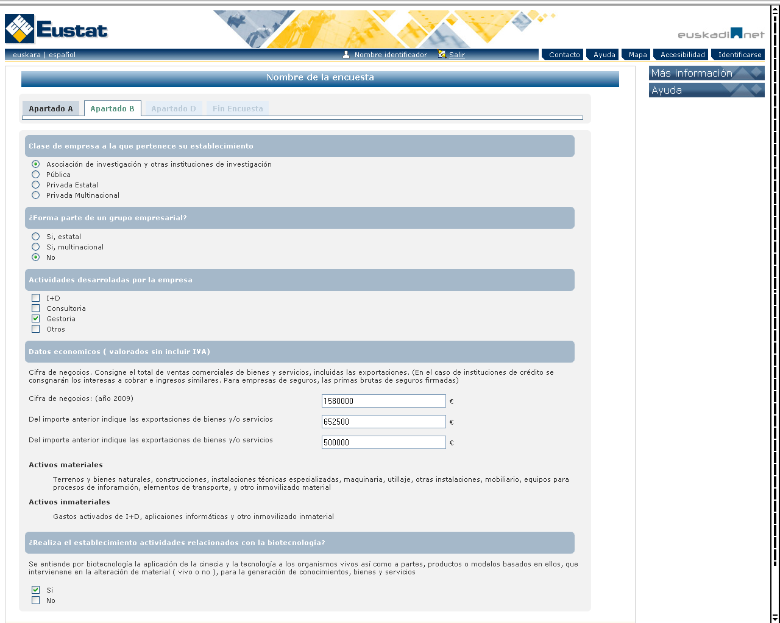

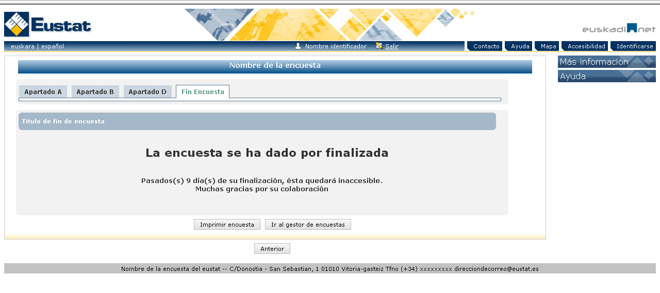

RESUMEN
